 **天主教輔仁大學  
軟體工程與數位創意學士學位學程**

|  |
| --- |
| **虛擬畫布:3D模型與繪畫整合** |
|  |

指導教師： 王福堂 教授

學生:李則霖、陳彥志

中華民國 113年11月

目錄

一、研究動機

二、系統介紹

三、設備與技術

四、系統介面與功能

五、系統架構

六、結語

七、參考資料

1. **研究動機**

在元宇宙當中，3D建模技術是關鍵之一，而目前主流的建模軟體 功能較為複雜，因此學習門檻較高，而我們希望建立一個容易上手的建模軟體來支持元宇宙的發展。

在應用軟體的選擇上，我們選擇Web Application，而非Mobile Application，因Web技術不斷進步與成長，使瀏覽器能夠做到進行2D繪畫以及3D渲染得功能，於是我們決定往Web Application的方向進行延伸，其優點在於可以進行跨平台兼容，無論是手機、平板、電腦等設備都可以進行使用。而目前市面上繪圖軟體與建模軟體多為獨立功能且學習曲線較為陡峭，像是建模軟體需要使用圖片作為材質的話，需要另外引入圖檔，而我們希望開發一個平台讓使用者可以同時使用繪畫以及建模的功能。雖然功能性不會比專業軟體完整，但學習曲線較低，讓使用者能夠容易地進行學習和理解，並享受創作過程的樂趣。

1. **系統介紹**

此Web應用程式使用ReactJS技術為基底，採用SPA ( Single-Page Application ) 網站，透過CSR ( Client-Side Render )的方式顯示畫面，結合Canvas技術與3D模型渲染技術，讓使用者能夠在平台上使用建模與繪圖功能，在繪圖過程中可透過三軸感測器來取代滑鼠的功能，讓操作畫面更為容易，使初學者對於建模擁有更好的體驗。

1. **設備與技術**
2. 硬體設備：使用ESP32開發版及MPU9250九軸感測器，利用I2C協議傳輸及接收位置信息。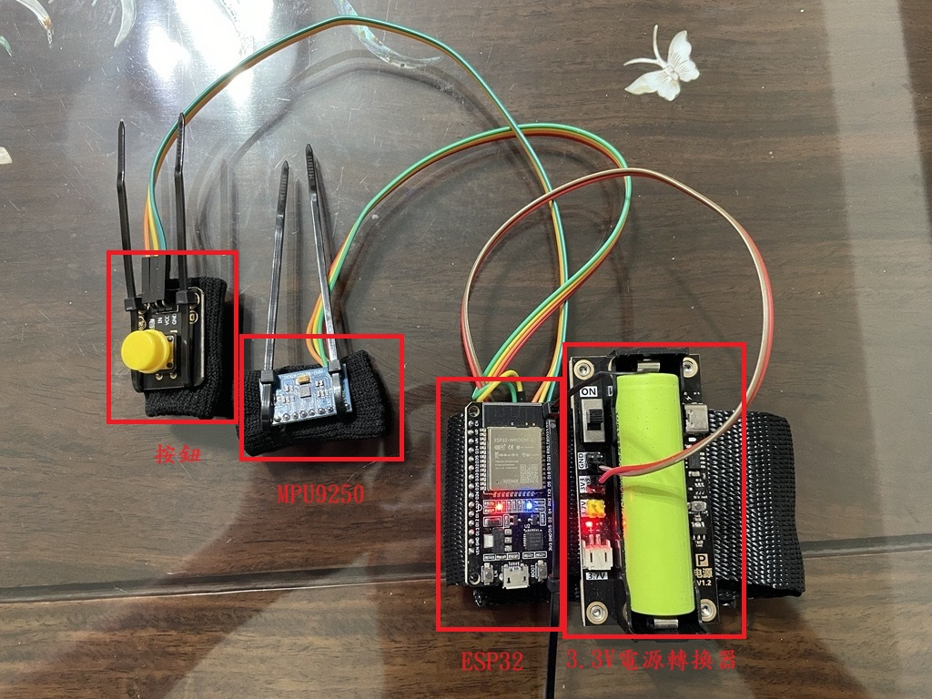

a. 按鈕：模擬滑鼠點擊功能。

b. MPU9250：偵測移動的x, y, z軸座標。

c. ESP32：撰寫程式開發與藍芽與Wi-Fi串接應用。

d. 3.3V電源轉換器：調整電力的輸出，使設備能夠維持在正常運行的情況下，以達到節能的效果。

2. 前端（軟體）：使用TypeScript搭配ReactJS開發前端UI畫面，使用 Three.js來實現3D建模功能與模型渲染，圖檔產生使用Canvas。

3. 後端（軟體）：使用NodeJS搭配Express.js開發後端API功能，與資料庫連線將前端所需要的資料透過http協定傳送，並使用WebSocket協定實現多人連線功能，讓前端使用者能夠收到不同設備使用者的資訊。

4. 資料庫：使用MySQL關聯式資料庫作為數據儲存庫。

1. **系統介面與功能**
2. **系統架構**
3. **操作介面及說明**
4. **結語**

本次專題研究主要為整合建模以及繪圖功能的應用程式，由於目前市面上的建模軟體較為專業且功能複雜，因此學習門檻較高且難易入門，因此以簡易建模的方式來協助元宇宙在市場上的發展，讓更多創作者可透過此應用程式來協助元宇宙得發展，而目前只是以簡易有趣的方式來讓使用者建立起對於建模的興趣，而在處理較大型模型時，支援度較不完善，像是光影以及運算速度等。因此未來需要對於建模基礎上有更深入的探索與理解。總而言之，本次研究為解決元宇宙發展中的建模困難問題提供了一個創新的解決方案，不僅豐富了相關技術的應用範疇，也為未來的元宇宙建設提供了重要的支持和指導。希望未來能有更多的研究者和開發者在此基礎上進行深入探討，共同推動元宇宙技術的發展和應用。

**八、參考資料**

1. React-Threejs-Fiber： https://brianzinn.github.io/react-babylonjs/guides/

2. ReactJS：<https://zh-hant.legacy.reactjs.org/>

3. Three.js：https://threejs.org/

4. Socket.IO：https://socket.io/